Poéticas Marginais de uma Bailarina Outsider:
uma experiência de pesquisa encarnada

Thaís Karina Souza do Nascimento
UFPA – thaisksn@yahoo.com.br

Giselle Guilhon Antunes Camargo
UFPA – giguilhon@yahoo.com.br
(Orientadora)

Resumo: Entre 2016 e 2018, no Programa de Pós-Graduação em Artes da Universidade Federal do Pará (PPGArtes/UFPA), um projeto de pesquisa sobre três momentos históricos de transformação do ballet – as reformas de Jean-Georges Noverre no século XVIII, as mudanças estéticas promovidas pelos Ballets Russes de Diaghilev e as reflexões de uma bailarina adulta em Belém do Pará – metamorfoseou-se em uma dissertação de mestrado bordada/costurada numa perspectiva autoetnográfica cartografada na qual as vivências de uma bailarina às margens da tradicionalidade balética foram articuladas com as experiências de outros que passaram por sua vida, bem como com figuras que marcaram a história do ballet. A autoetnografia e a cartografia – irmãs de “grafia” – marcam essa escrita poética carregada de conhecimento encarnado. Nela, as palavras brincam e um vocabulário criativo (re)surge. As imagens extravasam subjetividades, criando contrastes, sem jamais almejar chegar a conclusões. Tal relato revela possibilidades de construção de conhecimentos em que a corporeidade/subjetividade da pesquisadora não se dissocia do fenômeno da pesquisa, assim como o próprio fenômeno apela por desenhar sua própria metodologia.

Palavras-chave: Ballet. Autoetnografia. Cartografia. Conhecimento Encarnado.

Marginal Poetics of an Outsider Dancer: an embodied research experience

Abstract: Between 2016 and 2018, in the Posgraduate Program in Arts at the Universidade Federal do Pará (PPGArtes/UFPA), a research project on three historical moments of ballet transformation – Jean-Georges Noverre’s reforms in the 18th century, the aesthetics changes promoted by Diaghilev's Ballets Russes and the reflections of an adult dancer in Belém, state of Pará – metamorphosed into an embroidered/sewn Master's thesis in a mapped autoethnographic perspective in which the experiences of a dancer on the margins of balletic tradition were articulated with the experiences of others who passed through her life, as well as with figures who marked the history of ballet. Autoethnography and cartography – sisters of “graphy” – mark this poetic writing full of embodied knowledge. In it, words play and a creative vocabulary (re)emerges. The images overflow subjectivities, creating contrasts, without ever aiming to reach conclusions. This report reveals possibilities for building knowledge in which the researcher's embodiment/subjectivity is not dissociated from the research phenomenon, just as the phenomenon itself calls for designing its own methodology.

Keywords: Ballet. Autoethnography. Cartography. Embodied Knowledge.

1. Antes, um pouco de histórias

Havia em mim um desejo imenso,
o desejo de dançar.
Balletear por ali, por aqui
com o corpo, com a alma, com a escrita.
Peço licença pra te contar histórias
de um escrever-balletear...

Passado, presente e futuro imbricados num vai e volta de memórias de marcas e experiências. Uma infância plena de imaginação/fantasias/histórias (memórias de sua atividade favorita nos tempos de escola, dos causos contados em família, dos registros em seus diários de menina), uma paixão por coisas antigas (dos casarões centenários “lá embaixo” aos discos de vinil de seu pai) e um grande sonho: Um sonho-potência “[…] que quisera a vida adiar. Um sonho rememorado das lembranças de uma mulher que, em busca de sentido para sua trajetória pessoal e profissional, [re]escreve-o tardiamente: ser bailarina” (NASCIMENTO, 2018: 5).
1º de agosto de 2011... Aos 27 anos, formada e concursada, pisei pela primeira vez numa escola de ballet, em uma turma de crianças (à época, o ballet adulto ainda não era uma realidade presente nas escolas de dança da região metropolitana de Belém). Dois meses depois conheci a Escola de Teatro e Dança da UFPA (ETDUFPA), e em 2012 fui aprovada no processo seletivo dessa instituição para o Curso Técnico de Intérprete-Criador em Dança: do meu encontro com a disciplina História da Dança, de minhas vivências baléticas [fora dos cânones tradicionais] e dos (pré-)conceitos experienciados dentro e fora da Academia, surgiu o desejo de expressar os contrastes dessas vivências em meu corpo (apesar da pouca experiência no ballet) e na escrita… No processo de pesquisa da história desse grande gênero de dança [impregnada dos reflexos de minha própria história, da construção do meu eu bailarina] poderia, porventura, encontrar respostas para meus anseios: Seria o ballet capaz de se ressignificar na contemporaneidade? Diante dos paradigmas do ballet, seria eu uma bailarina? Estaria autorizada a (re)escrever minha trajetória acadêmica e profissional?
Tal desejo me levou, em 2016, para o Mestrado em Artes do Programa de Pós-Graduação em Artes da Universidade Federal do Pará (PPGArtes/UFPA), com o projeto de pesquisa intitulado ‘Diário de uma Bailarina: histórias, reflexões e possibilidades’. Encontrei uma boa pista para decifrar a natureza do meu desejo nas palavras da antropóloga e dançarina colombiana Daniela Botero Marulanda:

Gosto de pensar a pesquisa como algo que me atravessa. Alguém muito próximo a mim chama isso de “uma preocupação existencial”. Minha preocupação existencial, para chamá-la de alguma forma, essa me persegue como um fantasma, não tem apenas uma justificativa biográfica, mas também uma vontade, uma necessidade que procura uma transformação de si (e do mundo, claro) (MARULANDA, 2015: 1).

Ao rememorar as histórias de dois grandes movimentos de transformação no ballet – as reformas de Jean-Georges Noverre e suas Cartas sobre a Dança (que no século XVIII deram origem ao ballet d’action, precursor do ballet tal como o conhecemos) e as mudanças estéticas, entre tradição e modernidade, promovidas pelos Ballets Russes (companhia de dança idealizada no início do século XX pelo empresário russo Serguei Diaghilev) [e, timidamente, em terceiro plano, minhas próprias histórias com/no ballet] – buscava refletir sobre a capacidade do ballet de se [re]inventar na atualidade.
Contudo, os encontros com as disciplinas ‘Etnoreflexões em Artes’ (que me colocou em contato com a Antropologia da Dança), ‘Pesquisa e Procedimentos Metodológicos em Artes’, ‘Atos da Escritura’ e ‘Movimento Criador do Ato Teórico’ (que me apresentaram tanto a etnografia e a autoetnografia como a cartografia) despertaram-me o desejo de uma escrita poética, dançada, nascida do corpo e da alma – uma escritaballeteante.
Este foi o ponto de partida da minha dissertação de Mestrado, intitulada Poéticas Marginais de uma Bailarina Outsider: uma autoetnografia cartografada de vivências baléticas, defendida em 2018. A relevância em dar visibilidade às subjetividades desta bailarina-pesquisadora – mostrando que o corpo e as experiências de uma etnógrafa podem não apenas fazer parte da pesquisa etnográfica como ser o próprio fenômeno observado – reside, justamente, em oferecer uma escrita desviante dos cânones acadêmicos. (Quanta riqueza de conhecimentos antropológicos, artísticos, dançantes e encarnados podem advir do acréscimo do prefixo “auto” à nobre etnografia!?) Outro fator significativo emerge da/na construção do próprio percurso metodológico de uma pesquisa, e que não precisa se ater às amarras de um rigor acadêmico; antes, o próprio fenômeno dá pistas, deixa rastros no ir e vir da pesquisa e, ao segui-las, nos vemos diante de imagens-pensamento (quando as palavras já não são suficientes) e, de um ponto a outro, as linhas dão vida a mapas poéticos – entra em cena a cartografia.

2. Esvaem-se as fronteiras entre bailarina-pesquisadora e fenômeno/campo de pesquisa

A perspectiva antropológica de que todas as danças são étnicas, pelo fato de refletirem os contextos socioculturais dos povos que as originaram, incluindo o ballet (KEALIINOHOMOKU, [1983; 1998], 2013; 2018) e sua tradição – que remonta aos tempos do renascimento italiano, entre os séculos XV e XVI, e se consolida no período absolutista francês entre os séculos XVI e XVIII – possibilitou enxergar-me como nativa da cultura do ballet. Nativa? Mas como uma nativa pode se ver (e se sentir) uma outsider?
Não diria que a pesquisa me trouxe respostas; trouxe-me, antes, muitos questionamentos. E no decorrer do caminho já não eram os anseios por respostas que me (co)moviam, mas sim o desejo de trocar experiências e de contar histórias que são, como diria Benjamin (1987), a base da narrativa. Para o ensaísta e filósofo alemão, o narrador se vale tanto de suas experiências como das de outras pessoas para contar suas histórias; e uma verdadeira narrativa não cede explicações, mas sim causa espanto e desperta reflexões. Nesse sentido, tem certa semelhança com a abordagem etnográfica. Nas palavras da historiadora Theresa Buckland:

As perspectivas etnográficas começaram a enfatizar a construção sociocultural e o movimento do “corpo”, substituindo o estudo objetivo da dança em um contexto cultural pela consideração experimental da performance emergente das identidades culturais […]. A chave para essa abordagem é o reconhecimento e a reflexão acerca das experiências pessoais da natureza dinâmica das práticas culturais, tanto para o pesquisador quanto para o pesquisado (BUCKLAND, [2010], 2013, 2018: 147).

Pesquisadora e pesquisada – aqui as fronteiras entre investigadora e fenômeno/campo da pesquisa se esvanecem. Fortin (2019) parte da premissa de que o/a pesquisador/a é indissociável de sua pesquisa, podendo partir de um olhar de si mesmo/a e de suas experiências para escrever. Entretanto, conforme apontou a antropóloga e dançarina argentina de butoh Patricia Aschieri (2018: 78), “a prática etnográfica tradicional não tem dado lugar às emoções, nem levado em consideração as posições de gênero, classe ou etnia do investigador como características constitutivas do desenvolvimento da investigação”:

Nesse sentido, embora a expressão das emoções deva ser levada em conta “como uma parte necessária da empatia controlada da observação participante” (CLIFFORD, 1997: 92), excetuando-se os casos em que foram vinculadas ao amor e ao entusiasmo públicos, tenderam a ser invisibilizadas, anotando-se nos diários de campo somente aquelas de natureza negativa (tais como raiva, frustração, julgamentos sobre indivíduos, desejo etc.) (ASCHIERI, 2018: 78).

Apesar dos contrastes entre o meu auto reconhecimento como nativa de um gênero teatral de dança tradicional e secular e, ao mesmo tempo, a percepção de que meu corpo [adulto iniciante, não magro, não forte, não flexível, não técnico, não etéreo… uma negra amazônida de Belém do Pará] não se encaixava [porém segue sendo um corpo em constante construção] nos padrões do ballet; apesar dos contrastes entre o amor que nutro pelo ballet, oriundo do meu sonho infantil, associado ao prazer de dançar, e os (pré-)conceitos vivenciados ao longo de minha trajetória como dançarina, me vi habitante das “margens”. Por vezes “dentro”, outras tantas vezes “fora” das linhas que circunscrevem e (de)limitam o mundo do ballet, eu era [eu sou] uma bailarina outsider. Todos esses elementos, incluindo minhas incursões na História do ballet, sempre atravessada por minhas histórias pessoais, ajudaram a romper as fronteiras entre a pesquisadora e o “objeto” da pesquisa. Aqui se desenhou uma escrita poética e imagética na qual pesquisadora/fenômeno/campo encontram-se entrelaçados. Uma autoetnografia

[...] como narrativa pessoal, possibilitaria uma análise crítica, que lançaria luz sobre situações ou problemas que muitas vezes têm ramificações sociais e políticas. Assim, o autor pode utilizar poesias, contos, projeções, romances, ensaios fotográficos, etcétera, como técnicas que lhe permitem expressar a emoção que vive, bem como compreendê-la (ASCHIERI, 2018: 80).

Nessa perspectiva, procurei expressar e compreender emoções, pensamentos, experiências e marcas das minhas vivências no ballet e de sua técnica em meu corpo, bem como compreender as variáveis socioculturais dos espaços que habitei. Sempre levando em consideração as minhas memórias corporais e a minha trajetória pessoal, que concederam à autoetnografia a qualidade de “encarnada”. Nesse entrelace, surge um vocabulário próprio, criativo, inspirado no imaginário e no ato observador infantil. Ao ato de refletir e ressignificar minhas vivências baléticas denominei recriançar. Para recriançar esta autoetnografia, a poesia entrou para brincar com os sentidos e para (res)significar memórias:

Desenho linhas do que poderia ter sido
o perfeito esmaecido
num sonho ressurgido.
Na busca por meu próprio traço
descubro o contraste
do perfeito sobre mim.
E já não é nem um, nem outro
antes, o novo …
(NASCIMENTO, 2018: 59)

Onde as palavras não se faziam suficientes, entravam em cena o que denominei imagens-pensamento: “[...] contrastes imagéticos, [...] mapas poéticos de um corpo maduro permeado pela técnica do ballet” (NASCIMENTO, 2018: 5). As imersões na História do Ballet, alternadas com as rememorações de minhas próprias histórias, em diálogo com outras histórias que testemunhei, impediram que eu chamasse as peças do quebra-cabeças de minha dissertação de “capítulos”; antes, elas se encaixaram na categoria de narrativas entrecruzadas.
A cada entrecruzamento, rastros e pistas deram forma a mapas poéticos que delinearam o percurso metodológico: desde os diálogos teóricos com Maria Filomena Molder e Walter Benjamin (dando vida à metáfora da infância como força reflexiva para pensar a ressignificação do ballet em mim); passando por Giselle Guilhon, Adrienne Kaeppler, Joan Kealiinohomoku e Helena Wulff (para trazer à baila os aspectos socioculturais que permeiam o mundo do ballet); incorporando a contribuição de Tânia Fonseca, Raphael Mejía e Jörn Seemann (com quem brinquei de cartografar a autoetnografia) até os diálogos metafóricos presentes nos poemas que escrevi, nas imagens-pensamentos que precederam cada Narrativa Entrecruzada, transbordando (re-)significados, e nos Mapas-Corpo que revelam as marcas do ballet em meu corpo – “as imagens pensam”, anuncia Samain (2012).

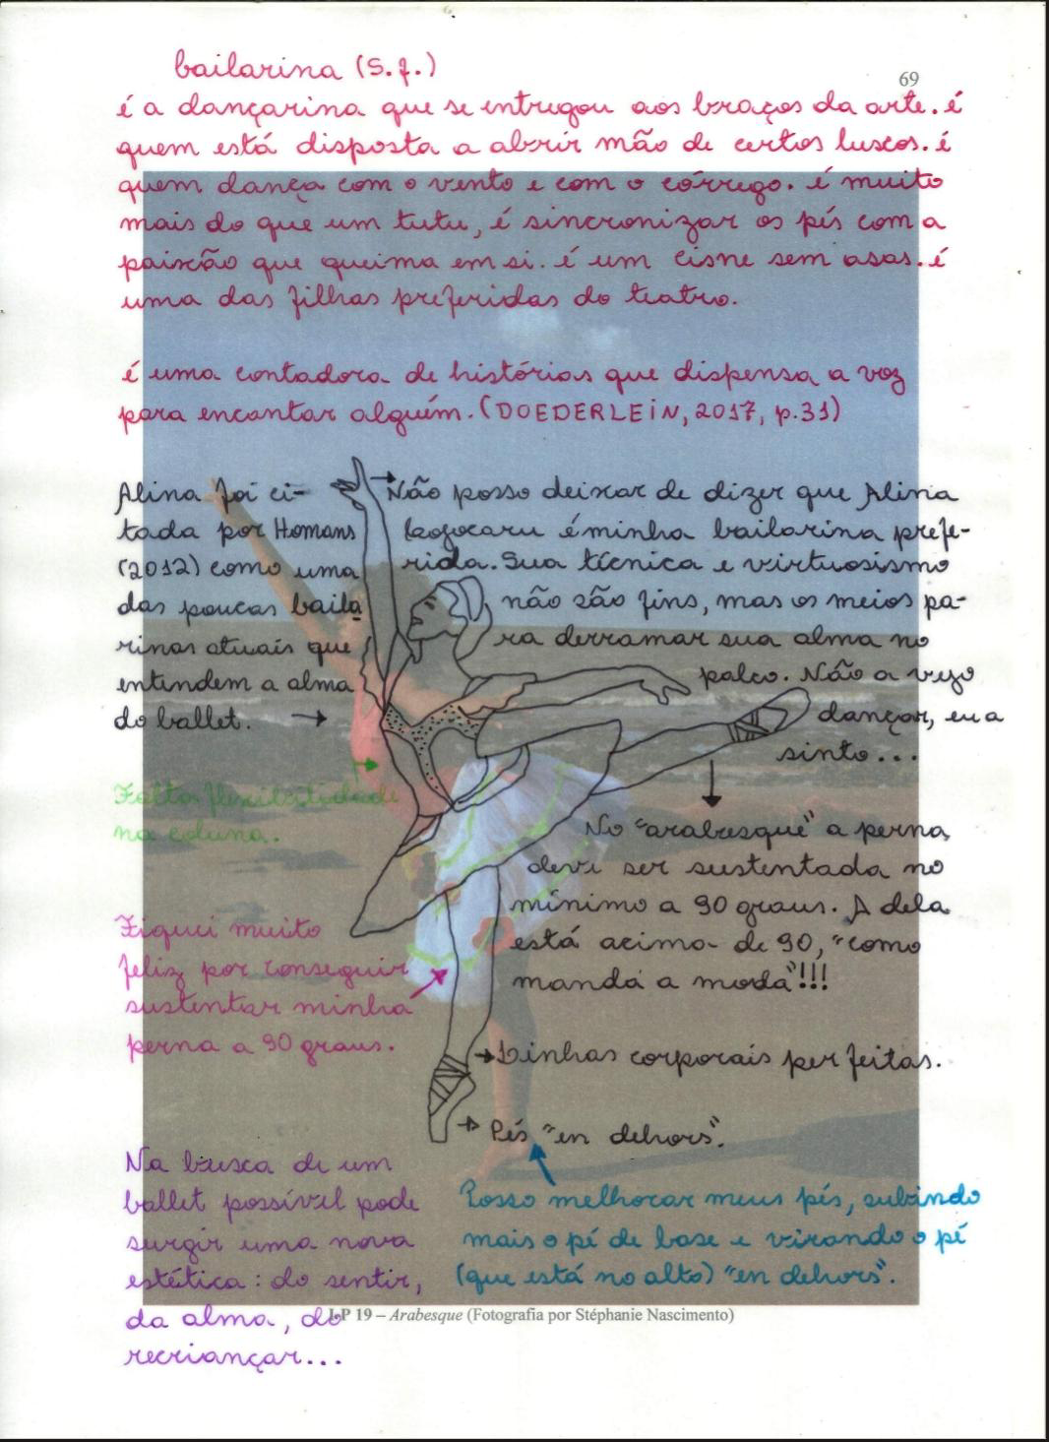
Figura 1. Mapa-Corpo 3: Arabesque
(NASCIMENTO, 2018: 68-69)
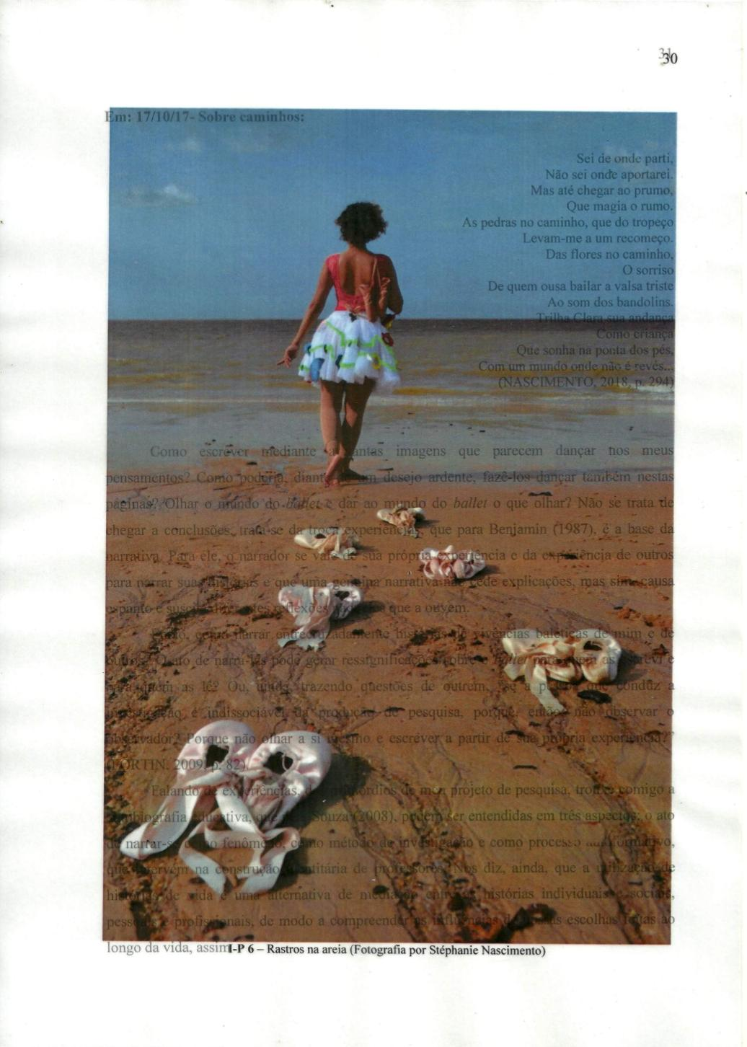

Figura 2. Imagem-Pensamento 6: Rastros na Areia
(Fotografia por Stéphanie Nascimento)

3. Por uma escrita encarnada

Como bailarina adulta, pesquisadora de minha própria arte e consciente dos afetos fluindo em meu corpo, eu não poderia deixar de incluir minhas memórias pessoais, associadas às minhas experiências com o ballet. Uma etnografia encarnada, como bem indicou Patricia Aschieri (2018), trata a corporalidade da etnógrafa como dado de pesquisa. A essa prática Maria Acselrad (2018) denominaria “engajamento do corpo” A corporalidade corresponderia ao “corpo-testemunha” – um corpo capaz de produzir questões que podem revelar toda uma dimensão acerca do modo de dançar, de se expressar, de fazer-escrita, de escrever-dançar... Uma “escrita-artista”, como diria Sandra Meyer (2018). Trazer a vida da dança para a escrita, a poética do dançar ballet sem negar as dores do processo, dores que se fazem valer quando se alcança o “dançar com alma” (DORNELLES DE ALMEIDA; FLORES-PEREIRA, 2018); ou, nas palavras de Wulff (2018) o “estado de fluxo” ou “estado transcendental”.
Como outsider da tradição do ballet – ensinado, aprendido e dançado em Belém do Pará, Amazônia, Brasil – ressalto a importância de dar visibilidade às pesquisas acadêmicas que vêm das margens, dos ambientes e posições liminares para, como diz Acselrad (2018: 62), “[…] oxigenar a produção acadêmica, assim como os contextos de produção artística.”

Referências

ACSELRAD, Maria. Em busca do corpo perdido: o movimento como ponto de partida para pesquisa antropológica em dança. In: CAMARGO, Giselle G. A. (Org.) Antropologia da Dança IV. Florianópolis: Insular, 2018.

ASCHIERI, Patricia. Hacia una Etnografia Encarnada: la corporalidad del etnógrafo/a como dato en la investigación. [2013] In: CAMARGO, Giselle G. A. (Org.) Antropologia da Dança IV. Florianópolis: Insular, 2018.

BENJAMIN, Walter. O narrador: considerações sobre a obra de Nikolai Leskov. In: BENJAMIN, Walter. Obras escolhidas. Vol. I. Magia e técnica, arte e política: ensaios sobre literatura e história da cultura. [3ª Ed.] (Tradução: Sérgio Paulo Rouanet) São Paulo: Editora Brasiliense, 1987.

BUCKLAND, Theresa Jill. Mudança de perspectiva na etnografia da dança. [1998] (Tradução de Giselle G. A. Camargo) In: CAMARGO, Giselle G. A. (Org.) Antropologia da Dança I. Florianópolis: Ed. Insular, 2013.

DORNELLES DE ALMEIDA, Dóris; FLORES-PEREIRA, Maria Tereza. As corporalidades do Trabalho Bailarino: entre a exigência extrema e o dançar com alma. [2013] In: CAMARGO, Giselle G. A. (Org.) Antropologia da Dança IV. Florianópolis: Insular, 2018.

FORTIN, Sylvie. Contribuições possíveis da etnografia e da autoetnografia para a pesquisa na prática artística. (Tradução: Helena Maria Melo) In: Revista Cena, nº 7. Periódico do Programa de Pós-Graduação em Artes Cênicas, Instituto de Artes – UFRGS.

KEALIINOHOMOKU, Joan. Uma antropóloga olha o ballet clássico como uma forma de dança étnica. [1969-1970; 1983; 1998] (Trad. Giselle G. A. Camargo) In: CAMARGO, Giselle G. A. (Org.) Antropologia da Dança I. Florianópolis: Ed. Insular, 2013, p. 123-142.

KAEPPLER, Adrienne. A dança segundo a perspectiva antropológica. [1978; 1998] (Trad. Giselle G. A. Camargo) In: CAMARGO, Giselle G. A. (Org.) Antropologia da Dança I. Florianópolis: Ed. Insular, 2013.

KAEPPLER, Adrienne. Dança e o conceito de estilo. [2001] (Trad. Giselle G. A. Camargo) In: CAMARGO, Giselle G. A. (Org.) Antropologia da Dança I. Florianópolis: Ed. Insular, 2013.

MARULANDA, Daniela Botero. O lugar social do ensino do ballet clássico: Etnografia da linguagem, da corporalidade e do poder na incorporação de uma técnica. (Dissertação de Mestrado). Programa de Pós-Graduação em Artes Cênicas (PPGAC) da Universidade Federal da Bahia (UFBA), 2015.

MEJÍA, Rafael Estrada. Etnografia, cartografia e devir: potencialidades da escritura nas pesquisas antropológicas contemporâneas. In: KOFES, Suely; MANICA, Daniela. (Orgs.) Vidas e grafias: narrativas antropológicas, entre biografia e etnografia. [1ª Ed.] Rio de Janeiro:
Lamparina & FAPERJ, 2015.

MEYER, Sandra. Perspectivas autoetnográficas em pesquisas com dança contemporânea. In: CAMARGO, Giselle G. A. (Org.) Antropologia da Dança IV. Florianópolis: Insular, 2018.

MOLDER, Maria Filomena. De onde vem Maria Filomena Molder? Entrevista concedida a Anabela Mota Ribeiro, em 10/11/2013. Disponível em: <https://www.publico.pt/2013/11/10/jornal/de-onde-vem-27360016>. Acessado em: 05/10/17.

NASCIMENTO, Thais Karina Souza do. Poéticas marginais de uma bailarina outsider: uma autoetnografia cartografada de vivências baléticas. (Dissertação de Mestrado em Artes) – Programa de Pós-Graduação em Artes, UFPA, Belém, 2018.

SAMAIN, Etienne. (Org.) Como pensam as imagens. Campinas, SP: Ed. da Unicamp, 2012.

SEEMANN, Jörn. Tradições Humanistas na Cartografia e a Poética dos Mapas. In: MARANDOLA JR., Eduardo; WERTHER, Holzer; OLIVEIRA, Lívia de. (Orgs.) Qual o espaço do lugar? São Paulo: Editora Perspectiva, 2012.

WULFF, Helena. Expressão Etérea: paradoxos do ballet como cultura globalizada. [2008] In: CAMARGO, Giselle G. A. (Org.) Antropologia da Dança IV. Florianópolis: Insular, 2018.

Até metade da década de 90, não existiam shoppings na cidade de Belém, as compras eram feitas no bairro do Comércio, bem no centro histórico da cidade, lugar chamado carinhosamente pelos belenenses de “lá embaixo”. Todo o mês de dezembro minha mãe me levava “lá embaixo” para comprar roupas para as festas de fim de ano e eu adorava, especialmente ver os casarões antigos que aguçavam a minha imaginação.
Pedagogia (UFPA), Especialista em Educação na Secretaria de Estado de Educação (SEDUC).
Ministrada por minha Orientadora, professora Giselle Guilhon, no Programa de Pós-graduação em Artes (Mestrado em Artes) da UFPA, em parceria com a professora Líliam Barros Cohen.
Ministrada pela professora Ivone Xavier.
Ministrada pelas professoras Wlad Lima e Bene Martins.
Disciplina do Doutorado, da qual participei como ouvinte, ministrada pelas Professoras Wlad e Ivone.
“Uma bailarina marginal” – joguei a bola na minha Qualificação. “Uma bailarina outsider” – devolveu-me a bola minha Orientadora, Giselle Guilhon.
Molder (2013); Benjamin (1987).
A dissertação foi dividida entre 1° e 2° Atos. O 1° Ato é composto por seis Narrativas Entrecruzadas. Já o 2° Ato contém duas partes que denominei Mapas-Corpo. Cada um desses oito momentos de minha escrita são antecedidos por uma imagem minha em papel vegetal, onde a transparência deixa vazar minhas escritas. O ensaio fotográfico foi assinado pela fotógrafa Stéphanie Nascimento.

